Krajobraz Pojezierza Mazurskiego

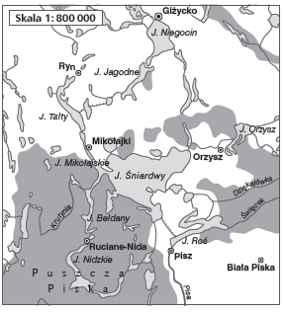
1. Uzupełnij puste miejsca w tekście.
Pojezierze Mazurskie leży w pasie .................................... . Znajdują się tu dwa największe jeziora w Polsce, czyli Śniardwy i .......................................... . Jeziora te powstały
w wyniku działalności .............................................. .
2. Na mapie przedstawiono fragment Krainy Wielkich Jezior Mazurskich. Odszukaj na mapie opisane poniżej miejsca
i podaj ich nazwy.
A. Teren porośnięty bujnymi lasami leżący na zachód
od rzeki Pisy – ..........................................................
B. Jezioro, nad którym leży miejscowość Mikołajki – ....................................................................
C. Miasto leżące nad jeziorem Niegocin – ................................................................................
3. Podaj nazwy dwóch wybranych zabytkowych obiektów na Pojezierzu Mazurskim oraz nazwy miejscowości, w których te obiekty się znajdują.
A. ………………………………………… B. ……………………………………………

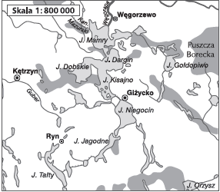
2. Na mapie przedstawiono fragment Pojezierza Mazurskiego. Odszukaj na mapie opisane poniżej miejsca, a następnie podaj ich nazwy:

A. Jezioro, z którego wypływa rzeka płynąca przez Węgorzewo: …………………………………………
B. Miasto leżące nad rzeką Guber: …………………………………………
C. Jezioro, nad którym leży Giżycko: …………………………………………
3. Podaj nazwy dwóch wybranych zabytkowych obiektów na Pojezierzu Mazurskim oraz nazwy miejscowości, w których te obiekty się znajdują.
A. ………………………………………… B. ……………………………………………

